BIBLIOCORE

DISEÑO, IMPLEMENTACIÓN Y SUSTENTACIÓN DE UNA BASE DE DATOS

BRAYAN DANIEL TRUJILLO ORJUELA

JOSE EDWAR SANCHEZ AVILA

ALLEN JOSEPH BELLO BARRETO
JULIÁN SILVA SEDANO
JUAN FELIPE RAMIREZ HINCAPIÉ
BRAYAN STIVEN MENDEZ SALDAÑA

FACULTAD DE INGENIERÍA

INGENIERÍA DE SISTEMAS

BASE DE DATOS II

CORPORACIÓN DE EDUCACIÓN DEL NORTE DEL TOLIMA COREDUCACIÓN

HONDA TOLIMA

30/10/2026
- Análisis del problema y reglas del negocio
  - Descripción del problema planteado:
BIBLIOCORE — Un sistema de gestión de una biblioteca académica que necesita organizar y administrar la información de sus usuarios, libros, autores, editoriales, categorías, ejemplares físicos, préstamos, devoluciones y reservas. Cuando estos datos se manejan mediante registros dispersos, pueden producirse duplicaciones, dificultades para identificar los ejemplares disponibles y errores en el seguimiento de los préstamos.
BIBLIOCORE propone una base de datos relacional implementada en PostgreSQL que centraliza esta información, mantiene la integridad de los datos y permite consultar la disponibilidad del material, el historial de préstamos y los reportes necesarios para la administración de la biblioteca.
  - Usuarios del sistema:
Se propuso tener solo 3 tipos de usuarios para poder manejar cada roll más fácil sin tener que agregar roles extra innecesarios.
Estudiante:
- Es un usuario autorizado para utilizar los servicios de la biblioteca.
- Puede consultar el catálogo y la disponibilidad de ejemplares.
- Puede solicitar préstamos bibliotecarios y realizar las respectivas devoluciones.
- Puede consultar su historial personal de préstamos.
- Puede reservar libros que se encuentren prestados, sin tener prioridad sobre otros usuarios.

Docente:
- Es un usuario autorizado que puede consultar y solicitar material bibliográfico para sus actividades académicas.
- Puede consultar el catálogo y la disponibilidad de ejemplares.
- Puede solicitar préstamos con un plazo de devolución mayor y disponer de una cantidad máxima de libros prestados superior a la de los estudiantes, también debe realizar las respectivas devoluciones.
- Puede consultar su historial personal de préstamos.
- Puede reservar libros que se encuentren prestados, sin tener prioridad sobre otros usuarios.
Encargado de la biblioteca:
- Es quien administra los registros y mantiene actualizada la información de la biblioteca.
- Registrar y actualizar libros, autores, editoriales y categorías.
- Registrar ejemplares físicos y controlar sus estados.
- Gestionar préstamos, devoluciones y reservas.
- Consultar reportes sobre préstamos, disponibilidad y uso del catálogo.
1.3. Reglas del negocio:
Las reglas del negocio describen las condiciones que debe respetar la biblioteca. No son solo simples recomendaciones: posteriormente se decidirá cuáles pueden protegerse mediante restricciones de PostgreSQL y cuáles necesitan comprobaciones adicionales.
Esta es nuestra propuesta inicial de 16 reglas.
Usuarios y catálogo:
01. Cada usuario debe tener un identificador único y un número de documento que no se repita.
02. Los usuarios registrados deben pertenecer a uno de los tipos permitidos: estudiante o docente.
03. Cada libro debe tener un registro propio y estar asociado a una categoría y una editorial existentes.
04. Un libro puede tener varios autores y un autor puede participar en varios libros. La relación no debe duplicarse para un mismo libro y autor.
Ejemplares y préstamos:
05. Cada ejemplar físico debe tener un código de inventario único y pertenecer a un libro registrado.
06. Los ejemplares deben tener estados controlados, como disponible, en mantenimiento o retirado. La disponibilidad también debe considerar si existe un préstamo sin devolución registrada.
07. Cada préstamo debe pertenecer a un usuario existente y registrar la fecha de inicio y la fecha límite de devolución.
08. La fecha límite de devolución no puede ser anterior a la fecha de inicio del préstamo.
09. Cada detalle de préstamo debe relacionar un préstamo existente con un ejemplar existente.
10. Un ejemplar no puede estar incluido simultáneamente en dos préstamos que sigan pendientes de devolución.
11. Una devolución no puede registrarse con una fecha anterior al inicio del préstamo correspondiente.
12. Un préstamo solo puede marcarse como finalizado cuando todos sus ejemplares hayan sido devueltos.
Reservas e integridad:
13. Cada reserva debe estar asociada a un usuario y a un libro existentes, con su fecha y un estado permitido.
14. Todas las relaciones entre tablas deben respetar sus claves foráneas, y los estados almacenados deben pertenecer a los valores autorizados
15: Los docentes tendrán un plazo de préstamo mayor que los estudiantes.
16: Los docentes podrán tener más libros prestados simultáneamente que los estudiantes.
¿Por qué son importantes estas reglas? Porque después las conectaremos con el modelo y la implementación. Por ejemplo, la regla 10 no se resuelve simplemente escribiendo una descripción: necesitamos diseñar una protección real para evitar que dos préstamos activos reclamen el mismo ejemplar.

1.4. Cantidad de datos que prepararemos:
La guía propone los siguientes mínimos de datos de prueba para la base de datos. Lo vamos a utilizar como objetivo para que las consultas nos produzcan resultados positivos y no asignar al azar cualquier cantidad de información en la base de datos.
Usuarios | 15
Libros | 12
Autores | 8
Categorías | 4
Editoriales | 4
Ejemplares | 20
Préstamos | 20
Detalles de préstamo | 25
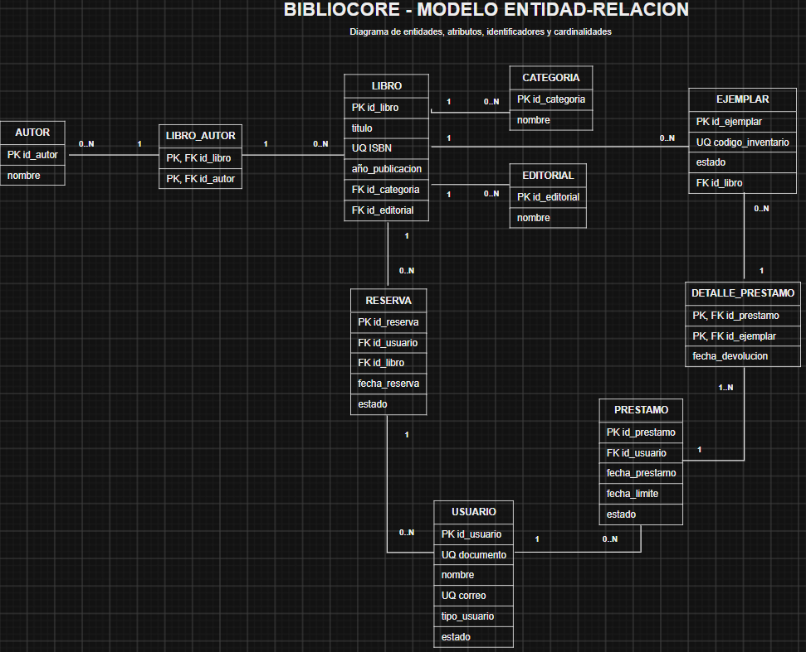
- Modelo entidad-relación (ER)
Cardinalidades: Préstamo y Detalle_prestamo son los únicos que traen cardinalidad 1 : 1..N en donde un préstamo debe tener al menos un detalle y puede incluir varios ejemplares.
Participación: Las demás relaciones del modelo presentan principalmente una cardinalidad de 1 : 0..N, lo que indica que un registro puede no tener registros relacionados o puede tener varios.
En este modelo, 0..N representa una participación opcional, mientras que 1..N representa una participación obligatoria de al menos un registro.
Entidad débil: En este modelo no se considera necesario utilizar entidades débiles, ya que todas las entidades del modelo cuentan con un identificador propio (clave primaria) que permite distinguir sus registros.
Especialización/generalización: No se considera necesario separar estudiantes y docentes en entidades diferentes. Ambos comparten los mismos datos y servicios básicos, por lo que se utiliza una sola entidad Usuario con el atributo tipo_usuario, que permite diferenciarlos y establecer condiciones de préstamo distintas.

3. Modelo relacional, claves y restricciones
3.1. Definición de tablas y campos:
Primero estableceremos las tablas que conformarán la base de datos. Cada tabla tendrá una clave primaria (PK) para identificar sus registros y, cuando corresponda, claves foráneas (FK) para relacionarse con otras tablas.
Vamos a documentar las 10 tablas. Esta será nuestra primera propuesta del esquema relacional. La construiremos pensando en PostgreSQL.
Esquema relacional
Estas son las tablas y sus campos:
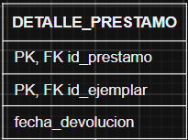
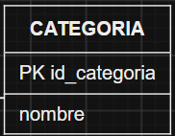
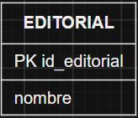
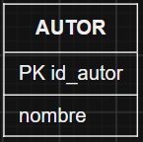
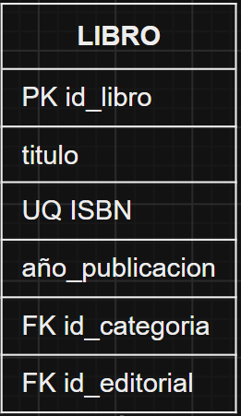
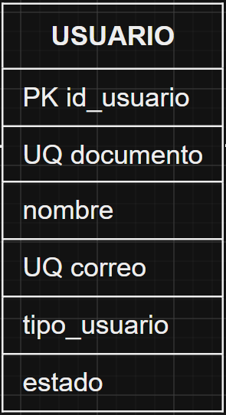
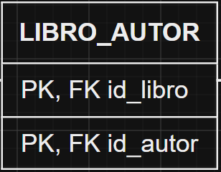
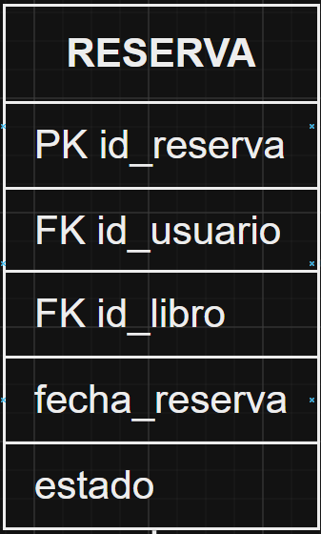
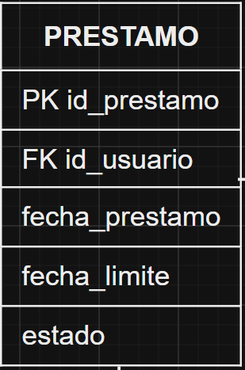
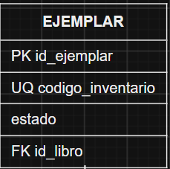
3.2. Claves candidatas:
Las claves candidatas son atributos que pueden identificar de manera única un registro.
Tabla | Claves candidatas
USUARIO | id_usuario, documento, correo
LIBRO | id_libro, ISBN
AUTOR | id_autor
EDITORIAL | id_editorial, nombre
CATEGORIA | id_categoria, nombre
EJEMPLAR | id_ejemplar, codigo_inventario
PRESTAMO | id_prestamo
DETALLE PRESTAMO | id_prestamo + id_ejemplar
RESERVA | id_reserva
LIBRO_AUTOR | id_libro + id_autor

La clave primaria será la que seleccionemos para identificar cada registro. Las demás claves candidatas se protegerán mediante restricciones UNIQUE, cuando corresponda.
3.3. Dependencias funcionales:
Las dependencias funcionales indican qué atributos dependen de otros dentro de una tabla.

Dependencia funcional | Explicación
id_usuario → documento, nombre, correo, tipo_usuario, estado | El identificador determina los datos del usuario.
id_libro → titulo, ISBN, anio_publicacion, id_categoria, id_editorial | El identificador determina los datos del libro.
id_autor → nombre | El identificador determina el nombre del autor.
id_ejemplar → codigo_inventario, estado, id_libro | El identificador determina los datos del ejemplar.
id_prestamo → id_usuario, fecha_prestamo, fecha_limite, estado | El identificador determina los datos del préstamo.
(id_prestamo, id_ejemplar) → fecha_devolucion | La clave compuesta determina la fecha de devolución del ejemplar.
Las tablas EDITORIAL, CATEGORIA, RESERVA y LIBRO_AUTOR también cuentan con sus respectivas dependencias según sus claves primarias.

3.4. Restricciones de integridad:
Para proteger la información de BIBLIOCORE estableceremos las siguientes restricciones:
Además, se deberán controlar algunas reglas específicas: un ejemplar no puede estar en dos préstamos activos simultáneamente, la fecha de devolución no puede ser anterior a la fecha del préstamo y los docentes tendrán un plazo y límite de préstamos superiores a los estudiantes.
Dependencia funcional | Explicación
PRIMARY KEY | Identifica de forma única cada registro.
FOREIGN KEY | Garantiza que las relaciones apunten a registros existentes.
UNIQUE | Evita documentos, correos, ISBN y códigos de inventario duplicados.
NOT NULL | Exige completar los campos obligatorios.
CHECK | Controla valores permitidos y condiciones de fechas.
DEFAULT | Permite establecer valores iniciales, como el estado activo de un usuario.

4. Normalización y diccionario de datos
4.1. Primera Forma Normal (1FN):
La primera forma normal se aplica asegurando que cada tabla tenga una clave que permita identificar sus registros y que los datos almacenados sean atómicos, es decir, que cada campo contenga un único valor. Además, se evita almacenar grupos repetidos dentro de una misma columna.
Por ejemplo, en el sistema de préstamos, cada ejemplar prestado se registra de manera individual mediante la tabla DETALLE_PRESTAMO, evitando guardar varios libros o ejemplares dentro de un mismo campo.
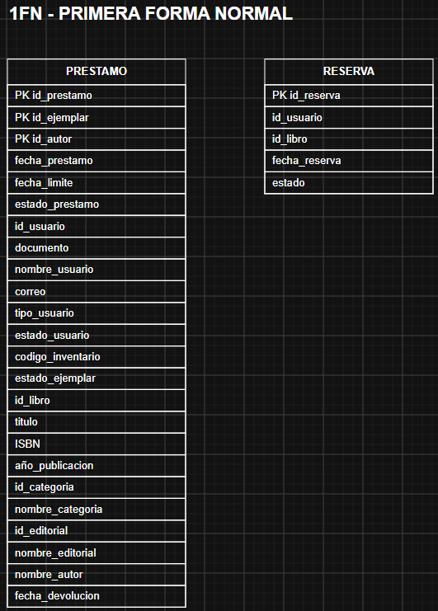
4.2. Segunda Forma Normal (2FN):
La segunda forma normal se aplica eliminando las dependencias parciales, especialmente en las tablas que utilizan claves compuestas.
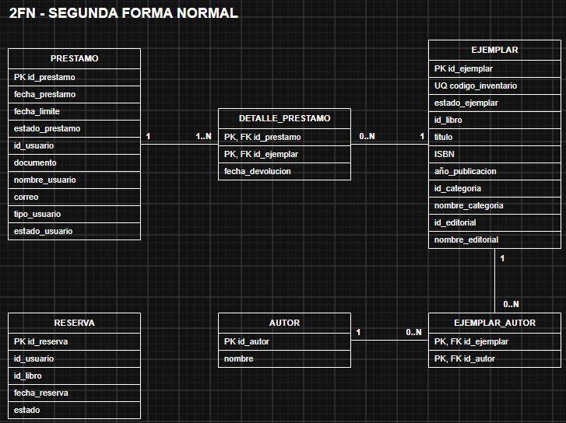
En BIBLIOCORE, la tabla DETALLE_PRESTAMO utiliza una clave compuesta formada por id_prestamo e id_ejemplar. Los datos generales del préstamo, como el usuario y las fechas, se almacenan únicamente en la tabla PRESTAMO, mientras que los datos propios del ejemplar se almacenan en EJEMPLAR. De esta manera, cada atributo depende completamente de la clave correspondiente.
4.3. Tercera Forma Normal (3FN):
La tercera forma normal se aplica eliminando dependencias transitivas y evitando almacenar información que pertenece a otras entidades.
Por esta razón, los datos de categorías, editoriales y autores se almacenan en tablas independientes. La tabla LIBRO únicamente mantiene las claves necesarias para relacionarse con estas entidades, evitando repetir información como el nombre de una categoría o editorial en cada registro de libro.
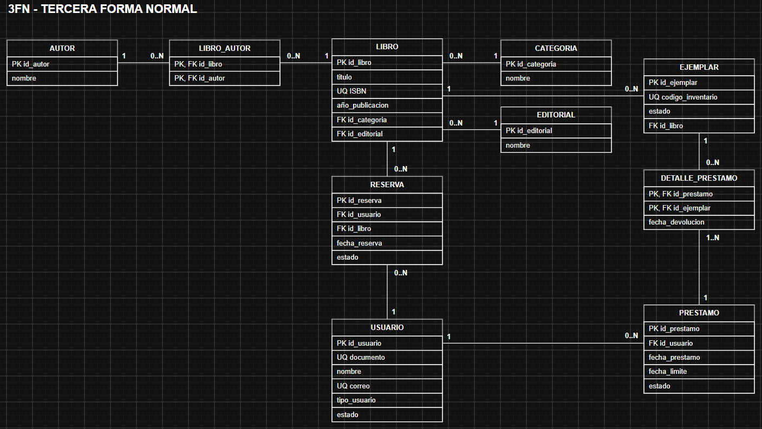
Como resultado, el modelo final reduce la redundancia y facilita la actualización de la información sin generar inconsistencias.

4.4. problema de redundancia:
Ejemplo de redundancia:
Libro | Editorial
Libro A | Planeta
Libro B | Planeta
Libro C | Planeta
Si guardáramos el nombre de la editorial directamente en cada libro, tendríamos esto:

El nombre Planeta se repetiría varias veces por consecuencia si la información de la editorial necesitara modificarse, habría que cambiarla en múltiples registros, lo que podría generar inconsistencias y errores.
Solución en BIBLIOCORE:
Para evitar esta redundancia, la información se separa en dos tablas:
- EDITORIAL: almacena la información de cada editorial una sola vez.
- LIBRO: almacena únicamente id_editorial como clave foránea.
De esta manera, se evita repetir información y se reducen posibles anomalías de actualización.
4.5. el diccionario de datos: campo, tipo, obligatoriedad, clave, restricción y descripción.
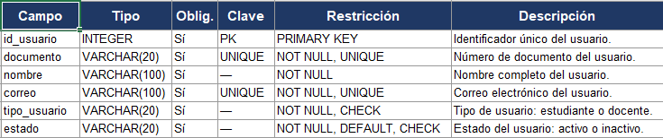
Usuario:

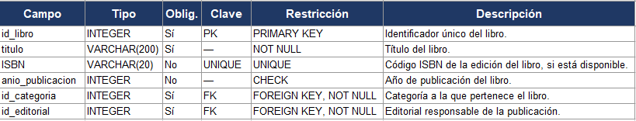
Libro:

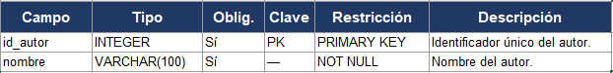
Autor:

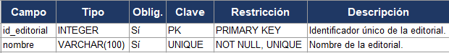
Editorial:

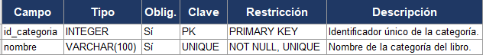
Categoria:

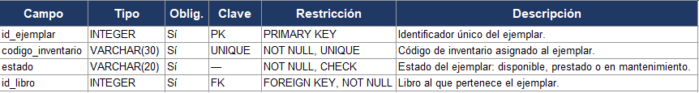
Ejemplar:
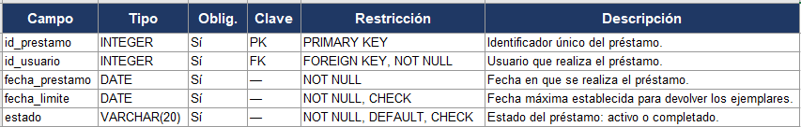
Prestamo:

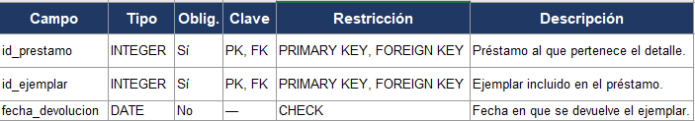
Detalle_prestamo:

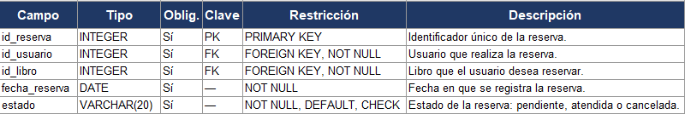
Reserva:

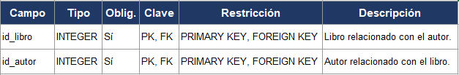
Libro_autor:

